Éléments de correction activité « Siège dichroïque

Notions et contenus | Capacités exigibles
Utiliser des matériaux innovants  Utiliser des sources de lumière  Créer et analyser des couleurs Synthèse des couleurs. | - Extraire et exploiter des informations sur l’obtention, les propriétés et la transformation de matériaux innovants.  - Caractériser une source lumineuse par son spectre.  - Utiliser la synthèse additive dans des situations propres au design et aux métiers d’art.

- Compétences travaillées : s’approprier, analyser, communiquer

Scénario pédagogique possible
Version 1 : Version guidée  Séance 1h30 | - Projection du document  - Questions 1,2,3,4 en classe  - Question 5 à la maison
Version 2 : Question ouverte  Séance 1h30 | - Travail en classe en autonomie par groupes et relevé de la production

Version 1 : Version guidée

- Le traitement subi est un traitement de surface multicouche. Le matériau innovant formé est un miroir dichroïque.
- La source de lumière qui éclaire la chaise est le soleil. Son spectre de lumière visible balaye le violet, le bleu, le vert, le jaune, l’orange et le rouge.
- a. Le filtre diffusant correspond à la lumière reflétée (ou réfléchie) par le verre traité et le filtre projecteur correspond à la lumière transmise au sol par le verre traité.
Toutes les couleurs sur le sol correspondent à de la lumière transmise (ou projetée) par le verre et les couleurs observées sur le fauteuil correspondent aux couleurs réfléchies (ou diffusées).
b.

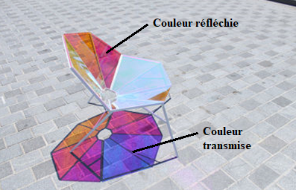

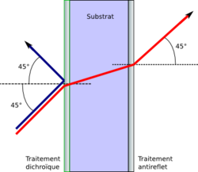
Couleur réfléchie: Bleu
Couleur transmise : Rouge
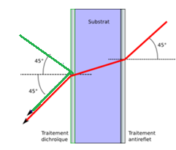
Couleur réfléchie : Vert + Rouge = Jaune

- Les facteurs qui rendent les couleurs aléatoires sont l’angle d’arrivée de la lumière sur le filtre et l’angle de vue d’une part et d’autre part le traitement qu’a subi le filtre.
Si l’angle d’incidence de la lumière est à 45° par exemple, on va pouvoir sélectionner des couleurs transmises et réfléchies. Mais il faudra pour percevoir cet effet, que l’angle de vue des couleurs transmises et réfléchies soit aussi à 45°. Cet effet est donc aléatoire suivant l’angle de regard de l’observateur.
Selon le traitement multicouche choisi, les couleurs transmises et réfléchies ne seront pas les mêmes.
Et avec un traitement antireflet de l’autre surface du verre, on pourra mélanger ou séparer les couleurs et créer ainsi de nouvelles teintes par synthèse additive.
On peut supposer aussi que les 8 facettes du plexiglas n’ont pas été traitées de la même façon pour obtenir des effets différents. Ce qui donne un effet aléatoire à l’observation que l’on va faire, selon les facettes du plexiglas.

Version 2 : Question ouverte

Ressource :
https://www.ducotedechezvous.com/article/tendance-dichroique-la-couleur-en-mouvement/

A l’aide des documents fournis, commentez le titre d’un article de magazine Design « tendance dichroïque, la couleur en mouvement ».
Quelques pistes :
- vous expliquerez comment obtenir de la couleur avec les matériaux dichroïques
- vous ferez le lien entre couleur et mouvement
- vous utiliserez le vocabulaire scientifique adapté ;
- vous pourrez agrémenter votre raisonnement de schémas explicatifs.

Pour obtenir des matériaux dichroïques, il faut effectuer des traitements de surface des matériaux. On peut utiliser du sulfate de zinc ou du fluorure de magnésium répartis en fines couches sur le matériau à traiter. Cela permet de sélectionner, parmi les couleurs visibles de la lumière blanche incidente (le Soleil par exemple) des couleurs transmises et des couleurs réfléchies.
On peut ensuite faire un traitement antireflet de la deuxième surface du matériau qui permettra de mélanger par synthèse additive ou séparer des couleurs.
Exemple possible d’obtention de couleurs :

Couleur réfléchie: Bleu
Couleur transmise : Rouge

Couleur réfléchie : Vert+ Rouge = Jaune

Si l’observateur change de point de vue (se déplace par exemple), ou si le Soleil n’arrive avec un angle, d’incidence par exemple de 45° (l’angle peut changer suivant les moments de la journée), Les couleurs réfléchies et transmises et donc les couleurs perçues ne seront pas les mêmes. D’où cette idée de couleur en mouvement.

